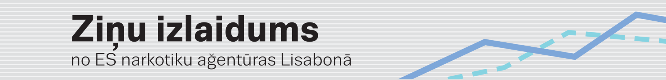
EMCDDA GADA ZIŅOJUMS PAR JAUNĀKAJĀM TENDENCĒM
ES narkotiku centrs publicē “Eiropas 2014. gada ziņojumu par narkotikām”
(LISABONA, 24.04.2014.) ES Narkotiku centrs (EMCDDA) savu gada pārskatu par stāvokli narkotiku jomā Eiropā sniegs 27. maijā daudzvalodu multivides informācijas paketes veidā, kurā galvenā uzmanība tiks pievērsta pašlaik strauji mainīgajai narkotiku problēmai.
Paketē nozīmīgākais ir “Eiropas 2014. gada ziņojums par narkotikām — tendences un aktualitātes” (pieejams drukātā veidā un tiešsaistē 23 valodās), kurā apkopotas jaunākās tendences 28 ES dalībvalstīs, Turcijā un Norvēģijā. Šajā augsta līmeņa analīzē tiek pētīti šādi jautājumi: narkotiku piedāvājums, narkotiku lietošana un ar narkotikām saistītas problēmas, veselības un sociālās aprūpes sistēmas reakcija uz narkotiku izraisītām problēmām, narkotiku apkarošanas politika.
Ziņojumam tiks pievienota interaktīva analīze tiešsaistē “Perspektīvas narkotiku jomā” (Perspectives on drugs/PODs), kurā sniegts plašāks ieskats par sešiem aktuāliem jautājumiem (tostarp par kaņepju tirgiem Eiropā un ārstēšanu no narkotiku atkarības ar interneta starpniecību). Informācijas pakete ietvers Eiropas ziņojumu par narkotikām: dati un statistika (European Drug Report: Data and statistics) un valstu pārskatus (Country overviews), sniedzot valsts līmeņa datus un analīzi.
Planšetdatoriem paredzētā versija, tostarp interaktīvās kartes un grafiki, būs pieejama angļu valodā. Tiks piedāvāts arī audiovizuālais materiāls.
Papildu informāciju skatiet tīmekļa vietnē www.emcdda.europa.eu/edr2014
- Publicēšanas datums: otrdiena, 2014. gada 27. maijs
- Laiks: plkst. 10.00 pēc Rietumeiropas laika (Lisabonā) (plkst. 11.00 pēc Centrāleiropas laika)
- Preses konferences norises vieta: EMCDDA, Cais do Sodré, 1249-289, Lisabona
- Intervijas: EMCDDA pārstāvji būs sastopami publicēšanas dienā Lisabonā, lai atbildētu uz žurnālistu jautājumiem. Visās Eiropas valstīs Reitox tīkla valstu koordinācijas centros darbinieki atbildēs uz jautājumiem, kuri ir specifiski konkrētajā valstī (plašāka informācija par intervijām ir pieejama iepriekš minētajā vietnē).
- Sociālie plašsaziņas līdzekļi: twitter.com/emcdda • www.facebook.com/emcdda
- Abonējiet mūsu RSS plūsmu: www.emcdda.europa.eu/rss

